1.什么是软件维护？

软件维护(software maintenance）是指在软件产品在交付之后,为改正错误、改进性能或其他属性,或者为了适应变化了的环境而对软件产品所进行的修改活动。

2.为什么要进行软件维护？

软件维护的原因主要有以下两点：

（1）修正在运行中发现在测试阶段未能发现的潜在软件错误和设计缺陷;

（2）根据实际情况，需要改进软件设计，以增强软件的功能，提高软件的性能;

（3）要求在某环境下已运行的软件能适应特定的硬件、软件、外部设备和通信设备等新的工作环境，或是要求适应已变动的数据或文件;

（4）为使运行软件的应用范围得到必要的扩充等。

3.如何理解可维护性属性？

软件的可维护性是衡量软件(产品）维护容易程度的一种软件质量属性。

软件可维护性定义为软件的可理解、可测试、可修改性的难易程度。

（1）可理解性:人们通过阅读代码和相关文档，了解程序功能、结构、接口和内部过程的容易程度。

（2）可测试性:论证程序正确性的容易程度。

（3）可修改性:程序容易修改的程度。

（4）可靠性

（5）可移植性

（6）效率

4.软件维护的类型有哪些？

（1）纠错性维护：改正测试阶段未发现的错误

（2）完善性维护：完善功能，对软件进行修改或开发

（3）适应性维护：为适应外部新硬件和软件环境或数据环境发生的变化而进行修改软件

（4）预防性维护：提高软件的维护性和可靠性

5.软件维护的流程是怎样的？

软件维护过程如下：

（1）维护申请

（2）制定维护计划

（3）进行维护活动

（4）建立维护文档

（5）复审/评价维护

软件维护流程可用下图来简单描述:

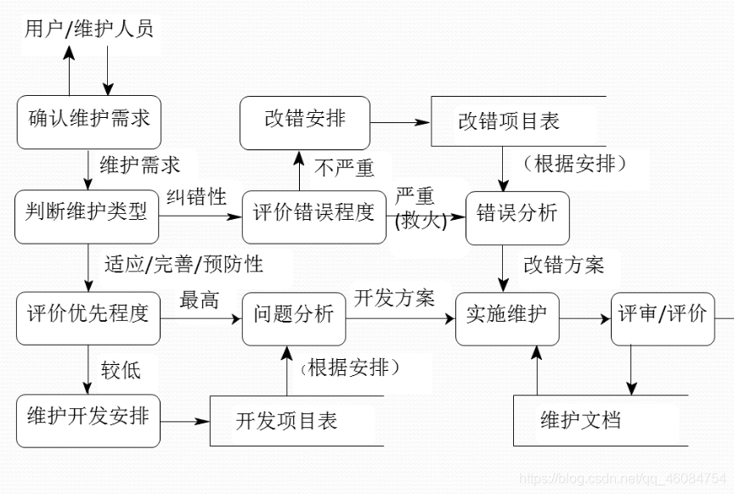

6.如何提高可维护性？

(1)结构化维护：

·存在软件开发各阶段的文档,这对于理解和掌握软件的功能结构、数据、接口和约束有很大帮助。

·从需求文档弄清系统功能、性能的改变。

·从设计文档检查和修改设计。

·根据设计改动源代码，并从测试文档的测试用例进行回归测

·减少维护人员的精力和花费,提高软件维护效率。

（2）通过技术途径:

·建立完整的文档,文档与产品演化具有一致性

·明确质量标准

·采用易于维护的技术和工具

·加强可维护性复审

原文链接：<https://blog.csdn.net/qq_46084754/article/details/117264435>

8.1 软件维护的定义

定义

软件维护是在软件已经交付使用后，为了改正错误或满足新的需要而修改软件的过程。

分类

（1）改正性维护；

（2）适应性维护；

（3）完善性维护；

（4）预防性维护。

8.2 软件维护的特点

结构化维护与非结构化维护差别巨大

结构化维护（有一个完整的软件配置）

非结构化维护（内部文档不足）

维护的代价高昂

软件维护中无形的代价有：

（1）软件维护的费用高昂。

（2）因为可用的资源必须供维护任务使用，以致耽误甚至丧失了开发的良机。

（3）生产率的大幅度下降。

维护的问题很多

（1）理解别人写的程序非常困难，而且困难程度随着软件配置成分的减少而迅速增加。

（2）需要维护的软件往往没有合格的文档，或者文档资料显著不足。

（3）当要求对软件进行维护时，不能指望由开发人员给人们仔细说明软件。

（4）绝大多数软件在设计时没有考虑将来的修改。

（5）软件维护不是一项吸引人的工作。

原文链接：<https://blog.csdn.net/m0_53022813/article/details/129116986>

一.软件维护的定义和特点

1.定义：在软件已经交付使用后，为了改正错误或满足新的需要，而对软件产品所做出的修改。

2.目的：通过必要的维护工作 ，使系统持久的满足用户的需要。

3.维护的类型：

改正性维护： 指的是在特定环境下暴露的问题，识别和纠正错误，修改性能缺陷。

适应性维护：针对硬件和软件的变化，为适应新环境而进行软件修改。

完善性维护：针对用户提出的新增功能或者时修改已有的功能要求，而进行软件修改。 一般大部分为这种类型。

其他维护：除以上维护类型之外的维护。

4.维护的特点：

结构化和非结构化维护差异明显。

非结构化维护（代价很大）

只有程序代码，从评价程序代码开始，文档不足，改动的后果难以估计。

结构化维护（代价较小，维护质量高）

有程序代码和相关文档，从评价设计文档开始，修改设计并进行复查，根据说明书进行回归测试。

维护的代价高昂。

有形代价： 维护成本高、

无形代价：引发用户的不满，降低软件质量，影响新项目开发。

维护工作量的模型：

M = P + K \* exp(c - d)

M 维护工作总量 P 生产性工作量 K 经验常数

c 软件复杂程度 d 维护人员对软件的熟悉程度

以上模型表明，如果软件开发的途径不当，原开发人员不参加维护工作，都加使维护工作量呈指数级增加。

5.影响软件维护的因素：

​ 修改别人的程序 ，文档不全，软件结构不合理，软件维护易受挫。与软件维护有关的大多数问题，都可归因于软件定义和软件开发方法有缺陷。

原文链接：<https://blog.csdn.net/qq_41860497/article/details/105430387>

